AGENCIJA ZA ELEKTRONSKE KOMUNIKACIJE I
POŠTANSKU DJELATNOST

SAOPŠTENJE ZA MEDIJE

Agencija za elektronske komunikacije i poštansku djelatnost Crne Gore (EKIP) organizuje Međunarodnu konferenciju pod nazivom „Trenutni i budući regulatorni izazovi, usaglašavanje sa evropskim regulatornim okvirom˝ u Budvi, u periodu od 26-28. septembra 2022. godine.

Konferencija, koja se ove godine održava 19. put po redu, je jedan od vodećih skupova regulatora iz zemalja centralne i jugoistočne Evrope na kome se raspravlja o različitim aspektima regulacije tržišta elektronskih komunikacija.

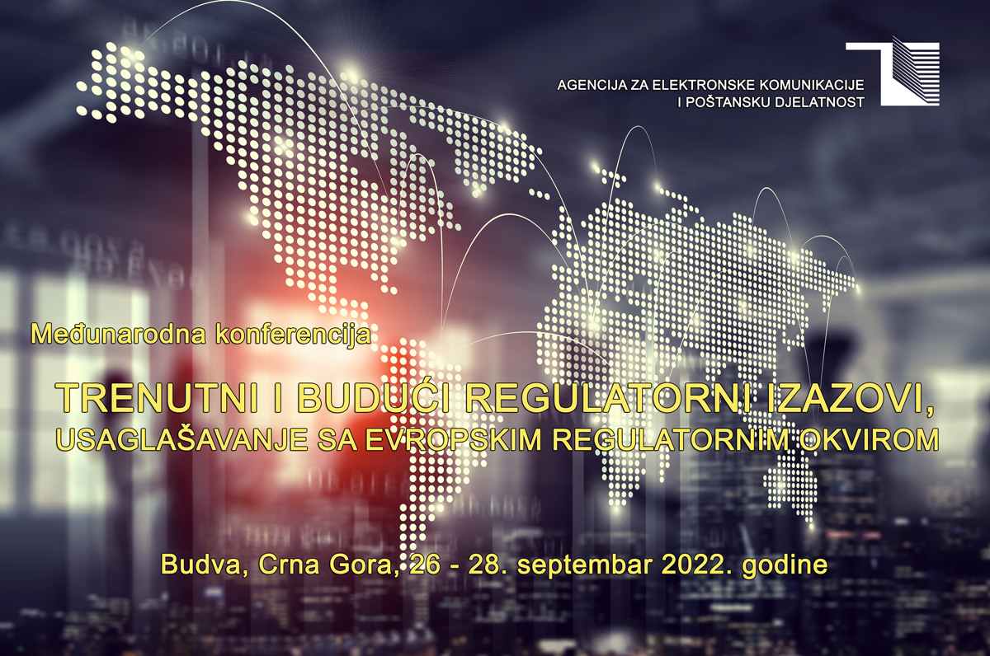

Ove godine, u okviru zvaničnog programa, biće održano osam programskih sesija na kojima će biti riječi o veoma aktuelnim i za Crnu Goru i Region korisnim temama. Teme su strukturirane na način da obuhvate pitanja sa aspekta inžinjerkih, ekonomskih i pravnih aspekata regulacije. Eksperti inžinjeri iz nacionalnih regulatornih tijela, operatora i međunarodnih institucija će voditi diskusiju o iskustvima u vezi implementacije 5G-a, povećanju dostupnosti mreža i kvalitetu usluga, digitalnoj transformaciji i razvoju širokopojasnog pristupa i elektonske komunikacione infrastrukture, sigurnosti i bezbjednosti elektronskih komunikacionih mreža i servisa, uvođenju i izazovima implementacije digitalnog radija, sa posebnim ostvrtom na praksu i usaglašavanje sa evropskom regulativom u ovim oblastima. Takođe, učesnici Konferencije će se baviti i pitanjima jačanja zaštite korisnika te promociji konkurentnog tržišta, analizama tržišta, uvedenim regulatornim mjerama, kao i rezultatima i benefitima uspostavljanja međunarodnog rominga (RLAH) između država Zapadnog Balkana (WB6), te daljim aktivnostima u vezi uspostavljanja adekvatnog roming sporazuma između zemalja WB6 i članica EU.

Interesovanje za učešće na Konferenciji je izuzetno i u odnosu na prethodno 18 održanih, već sada se može reći da je najveće. Očekuje se prisustvo oko 150 učesnika. Na Konferenciji će učestvovati predstavnici 13 nacionalnih regulatornih agencija, 2 ministarstava i 1 državne uprave, 3 međunarodne institucije (ITU, WorldDAB, RCC), 11 kompanija, 7 operatora, a od strane eksperata će biti održano 29 prezentacija. Sve ukupno, na Konferenciji će biti prisutni učesnici iz 15 država.

Konferenciju će otvoriti Branko Kovijanić, predsjednik Savjeta EKIP-a, a na otvaranju će učesnike pozdraviti i direktori i predsjednici ili članovi savjeta i upravnih odbora agencija koji će učestvovati na Konferenciji, njih devet.

Kao i prethodnih godina, vodeći crnogorski operatori Crnogorski Telekom, Mtel, One Crna Gora i Telemach, su podržali EKIP u organizaciji Konferencije i svi zajedno će biTI domaćini na svečanoj večeri upriličenoj za sve učesnike Konferencije.

